TROPI-CAFETERO
3N/4D

OPERACIÓN: Mínimo 2 pasajeros.
VIGENCIA DE VIAJE: Temporada baja, hasta el 19 Diciembre del 2025.

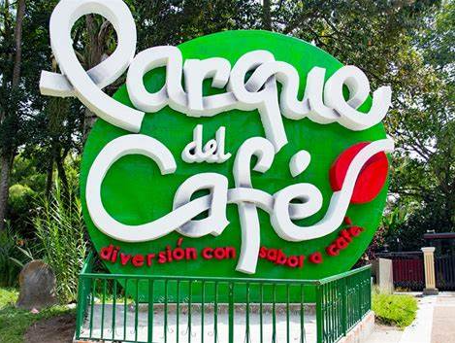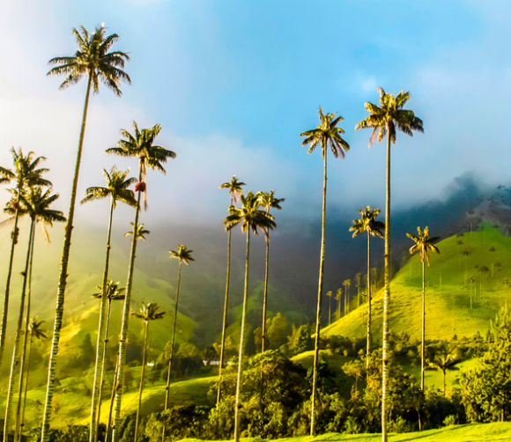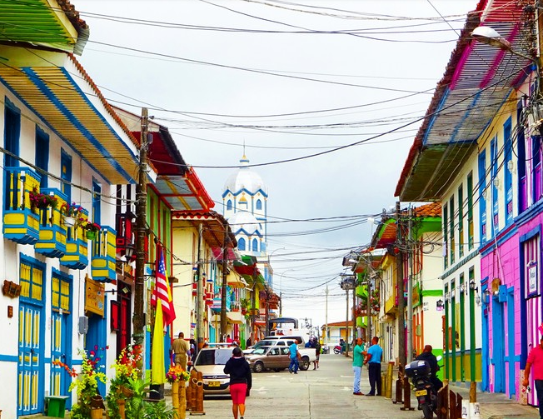

ITINERARIO

DIA 1 – TRASLADO AEROPUERTO ARMENIA - HOTEL
A la hora acordada, encuentro y asistencia en el aeropuerto.

DIA 2 – RECORRIDO PARQUE NACIONAL DEL CAFÉ.
Realizaremos una visita al Parque del Café, allí a través de un recorrido por los senderos del parque aprenderemos un poco sobre este importante producto colombiano, podrán visitar el museo del café, disfrutar de las atracciones mecánicas o asistir al show del café, Traslado al hotel. Alojamiento

DIA 3 – ARMENIA – VISITA VALLE DE COCORA Y SALENTO (TOUR COMPARTIDO)
Encuentro en el lobby del hotel para dirigirnos hacia Salento para visitar el valle de palma de cera, allí tendremos la oportunidad de visitar un hermoso mirador natural para disfrutar del paisaje y obtener las mejores postales en la mano gigante, el jeep Willis, el nido y otros escenarios; retorno a Salento para para visitar la calle real y sus tiendas de artesanías, en la tarde a la hora acordada, regreso al Hotel.

DIA 4 – ARMENIA – TRASLADO AL AEROPUERTO
A la hora acordada, realizaremos traslado para tomar vuelo a la ciudad de origen.

¡FIN DE LOS SERVICIOS!

TARIFA POR PERSONA EN PESOS COLOMBIANOS

HOTEL | PLAN | SGL | DBL | TPL | CHD
Finca Hotel La Vega Campestre | Desayuno y Cena | $ 1.144.000 | $ 1.019.000 | $ 917.000 | $ 868.000
N. Adicional | Desayuno y Cena | $ 180.000 | $ 112.000 | $ 125.000 | $ 104.000
Quindío Campestre | Desayuno y Cena | $ 1.115.000 | $ 1.053.000 | $ 925.000 | $ 877.000
N. Adicional | Desayuno y Cena | $ 147.000 | $ 125.000 | $ 118.000 | $ 112.000
Karlaka Hotel | Desayuno y Cena | $ 1.115.000 | $ 1.115.000 | $ 1.008.000 | $ 762.000
N. Adicional | Desayuno y Cena | $ 147.000 | $ 147.000 | $ 147.000 | $ 73.000
** Tarifa en SGL Aplica con servicios a partir de 2 personas en la misma reserva, para reserva DE UN SOLO PASAJERO Aplica suplemento de $320.000.

OBSERVACIONES: Suplemento para traslados desde o hasta el aeropuerto de Pereira $116.300 por trayecto por persona.

INCLUYE:
- 3 noches de alojamiento con Desayuno y Cena
- Visita parque nacional del Café con pasaporte Múltiple con transporte.
- Visita al valle de cocora y Salento (Incluye, guía, transporte y entrada al mirador).
- Traslados Aeropuerto o terminal de Armenia al hotel ida y regreso.
- Tarjeta de asistencia médica.

NO INCLUYE:
- Tiquetes aéreos (pregunta por nuestras tarifas especiales).
- Servicios no especificados en el programa
- Alimentación no especificada.
- Impuestos a Parques Nacionales Naturales.
- Propinas voluntarias (Guías, conductores).

OPCIONES ADICIONALES:

Opcionales de ingreso o salida por Armenia:
- Visita Finca Cafetera: Visitaremos una tradicional hacienda cafetera, allí conoceremos todo el proceso de café a través de una experiencia con diferentes elementos que hacen parte del éxito de una de las mejores bebidas del mundo, tendremos la oportunidad de conocer parte de la cultura cafetera y los diferentes oficios entorno a ella, finalizaremos el recorrido con una cata de café. Precio a consultar.

Opcionales de ingreso o salida por Pereira:
- Termales de Santa Rosa De Cabal: Iniciaremos el recorrido hacia el municipio de Santa Rosa de cabal del Risaralda, lugar donde se podrá tomar un reconfortante baño termal apreciando un paisaje excepcional, sus aguas termales brotan de la tierra a una temperatura de 70º centígrados y desciende por una hermosa caída de 80 metros hasta llegar a las piscinas a una temperatura de 40º grados para el disfrute de los visitantes, allí se tendrá tiempo libre para disfrutar de las instalaciones del lugar. Precio a consultar.

CONDICIONES:
- Tarifa por persona en pesos colombianos.
- Para garantía de reserva se requiere un depósito del 50 % del valor del paquete por persona.
- Pago total deberá realizarse 60 días previo al inicio del circuito.
- La hora de check in es a las 03:00 pm y check out a las 12:00 pm.
- Tarifas sujetas a cambios sin previo aviso.
- Tours operados en servicio regular-compartido.
- IMPORTANTE: Tarifa Niño en PARQUE DEL CAFÉ aplica Pasaporte Junio parque del café niños con estatura entre 91 y 120cm; suplemento para pasaporte Múltiple $30,000.
- Hotel La vega Campestre: No incluye traslado al parque del café, ubicación del hotel a 200mts.
- CHD: Aplica de 3 a 10 años. Menores de 3 años pagan $25,000, no incluye alimentación.
- El orden de los servicios podrá ser variado a criterio del operador, para poder garantizar la prestación óptima de los mismos y la completa seguridad de los viajeros.

CAMBIOS Y/O CANCELACIONES:
Los cambios y/o cancelaciones deben hacerse por escrito por correo electrónico, cancelaciones y/o cambios verbales no serán aceptados. En el caso que el pasajero cancele servicios y/o hoteles estando de viaje, es importante que obtenga del operador u hotel un número de cancelación. En todos los casos nos reservamos el derecho de cobrar un cargo por los cambios hechos.

PENALIDADES Y GASTOS X CANCELACIONES (CLIENTE):
Cancelación sin gastos a 30 días antes del inicio de viaje.
Cancelación con gastos al 100% a menos de 30 días de inicio de viaje y/o no show.

NO SHOW: En caso de que el cliente no se presente, el servicio será considerado prestado.
No tendrá derecho a devolución. Cambios hechos fuera del tiempo están sujetos a cargos.

RECOMENDACIONES:
- Ropa cómoda para caminar, chaqueta impermeable, protector solar, sombrero y calzado adecuado.
- Puedes llegar a la región en avión a Pereira, Armenia o Manizales, o en bus desde Bogotá o Medellín.
- La temporada seca, entre diciembre y abril, es la ideal para disfrutar del Eje Cafetero.

DOCUMENTOS REQUERIDOS

- Documento de identificación vigente (Pasaporte o cédula de ciudadanía).
- Certificado internacional de vacunación contra la fiebre amarilla, que se debe aplicar al menos 15 días antes del viaje.
CLÁUSULA DE RESPONSABILIDAD: https://www.tropitours.co/es/clausula-de-responsabilidad

Es responsabilidad del viajero y su agente de viajes de asegurar todos los requisitos de viaje, por lo cual TROPITOURS.CO, declina toda responsabilidad monetaria en caso de ser rechazado en el abordaje por falta de los requisitos completos. Todos los gastos generados serán por cuenta del viajero y se aplicarán las condiciones establecidas.

